Инкапсулирование противоопухолевого лекарственного вещества этопозид и его пролекарства в мицеллярные формы на основе гидрофобизированной гиалуроновой кислоты
Антонова М. М., Бейгуленко Д. В., Осипова Н. С.
Студентка, 1 курс магистратуры
Российский химико-технологический университет им. Д. И. Менделеева, Москва, Россия
E-mail: antonova.maria.m@mail.ru
Производные гиалуроновой кислоты (ГК) являются перспективными полимерными носителями для амфифильных и гидрофобных лекарственных веществ (ЛВ). Они биосовместимы, обладают сродством к рецептору CD44, экспрессируемому опухолевыми клетками, а также могут быть модифицированы соединениями с SH-связями для улучшенного профиля высвобождения.
Цель настоящей работы – разработка метода получения мицеллярной формы противоопухолевого ЛВ этопозида (ЕТО) и его пролекарства 4’-О-бензилоксикарбонильного производного (ETO-Cbz) на основе ГК, гидрофобизированной олеиновой кислоты (ГК-С18), а также ГК-С18, модифицированной цистеином (ГК-С18-Cys). ЛВ были загружены в мицеллы на основе ГК-С18 и ГК-С18-Cys методом упаривания растворителя. Для этого 10 мг ЛВ растворяли в этаноле и добавляли к 20 мл 1% раствора ГК-С18 или ГК-С18-Cys. Полученную смесь упаривали до получения пленки, которую растворяли в дистиллированной воде. Мицеллярный раствор фильтровали для отделения невключенного ЛВ и лиофилизировали. Характеристики полученных мицеллоподобных структур представлены в таб. 1.
Таблица 1. Общие характеристики полученных мицеллярных форм на полимерном носителе (ПН)
Образец | Эффективность загрузки(%) | ZP, мВ | Средний размер мицеллярных агрегатов DLS(нм) | PDI
ГК-С18:ETO | 74,2% | -46,4±0,1 | 407,5±43,9 (100%) | 0,32
ГК-С18:ETO-Cbz | 82,2% | -39,8±2,6 | 268,2±47,5 (100%) | 0,25
ГК-С18-Cys:ETO-Cbz | 63,1% | -29,3±0,6 | 299,5±3,5(80%) 23,4±5,2(20%) | 0,41
Профиль высвобождения ETO и ETO-Cbz из мицеллярных форм был исследован методом диализа. Наблюдалось замедленное высвобождение ЛВ из мицеллярных форм:1-ый час высвободилось ~30% ETO и 6-10% ETO-Cbz, по сравнению с 70% и 23% для свободного ETO и ETO-Cbz, соответственно (рис 1). Кроме того, при исследовании цитотоксичности на клеточной линии MCF-7 значение IC₅₀ мицеллярных форм ГК-С18:ETO и ГК-С18:ETO-Cbz было ниже IC₅₀ свободных ETO и ETO-Cbz в 3 и 1,5 раза.
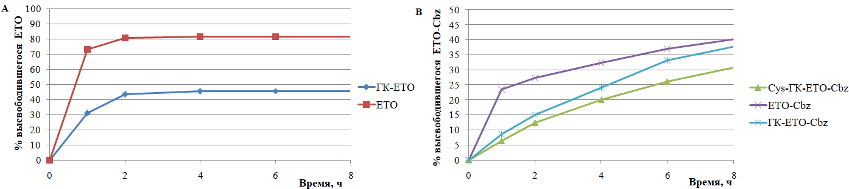
Рис. 1. Профиль высвобождения (А) ETO, (В)ETO-Cbz из мицеллярных форм на основе ГК-С18 и ГК-С18-Cys
Полученные результаты свидетельствуют о том, что мицеллярные формы на основе ГК-C18, нагруженные ETO и его пролекарством, являются перспективными структурами для селективной химиотерапии рака.
Исследование выполнено при финансовой поддержке Российского научного фонда в рамках научного проекта № 23-25-00194.

